СХЕМА ГРАНИЦ РЫБОВОДНОГО УЧАСТКА
Наименование рыбоводного участка | Площадь рыбоводного участка, га | Площадь водного объекта, га | Географические координаты рыбоводного участка |  |  | Цель исполь- зованиярыбоводного участка | Место располо- жения рыбоводного участка
 |  |  | № точки | С.Ш. | В.Д.
Озеро Большой Агардяш | 377,5 | 377,5 | 1  2  3  4 | 55°33’19’’  55°33’06’’  55°32’35’’  55°32’28’’ | 60°15’47’’  60°16’30”  60°17’14’’  60°14’58’’ | Товарное рыбоводство | Карабашский городской округ

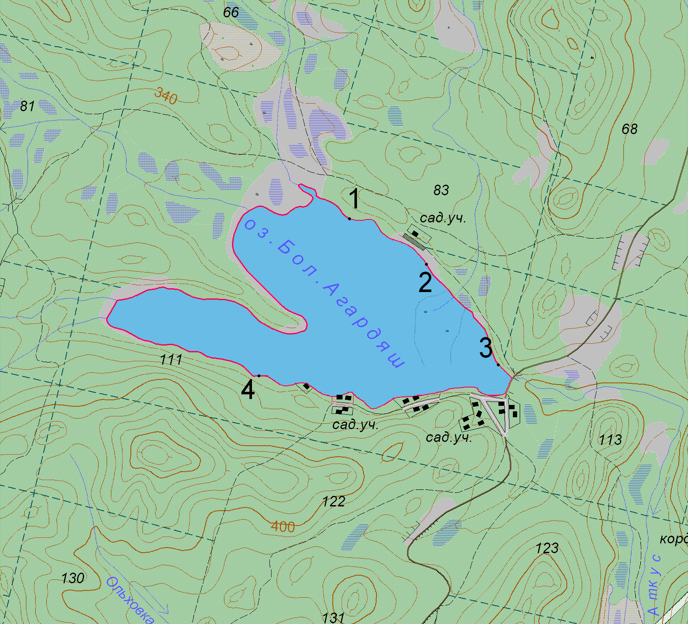
1:50 000
Условные обозначения:
Границы рыбоводного участка;
1
Точки границ рыбоводного участка;

